Projekat unapre|ewa sistema kvaliteta finansiran od strane Ministarstva za nauku i tehnologiju Republike Srbije
(Znak  Instituta) | (Naziv Instituta i adresa)

SISTEM  UPRAVQAWA KVALITETOM |  |  | Oznaka: |  | Q2.10.04
Strana/
ukupno strana:
Naziv dokumenta: |  |  | Izdawe broj:  Nacrt |  | Datum usvajawa:
POSTUPAK KONTROLE KVALITETA TOKA REALIZACIJE PROIZVODA I USLUGA |  |  | Oznaka kopije:
Sadr`aj:
- SVRHA
- PODRU^JE PRIMENE
- OZNAKE, SKRA]ENICE I DEFINICIJE
- VEZE SA DRUGIM DOKUMENTIMA
- OPIS RADA
- ODGOVORNOST I OVLA[]EWA
- PREGLED ZAPISA
- PRILOZI

 | IZRADIO | PREGLEDAO |  | ODOBRIO
Funkcija
Ime i prezime
Potpis
Obrazac: Q4.05.03 - Izdawe 1

SVRHA
Postupak ima za ciq da defini{e redosled aktivnosti i odgovornost izvr{ilaca na kontroli kvaliteta toka realizacije proizvoda / usluga.

PODRU^JE PRIMENE
Primena ovog postupka je obavezna za organizacione jedinice, saglasno organizacionoj strukturi Instituta i u~esnike koji vr{e kontrolu kvaliteta toka realizacije proizvoda / usluga.

OZNAKE, SKRA]ENICE I DEFINICIJE
Prozivod: je materijalizovan rezultat ostvaren sprovo|ewem niza specificiranih aktivnosti ili procesa, a za potrebe kupca, odnosno korisnika. Proizvod mo`e biti deo (pozicija) ili komponenta za potrebe industrije, seme, sadnice ili druge komponente za potrebe poqoprivrede kao i rezultat izdava~ke delatnosti (kwiga, ~asopis i drugo).
Usluga: je sprovo|ewe me|usobno povezanih i specificiranih aktivnosti i resursa pri ~emu se obavqa posao u korist kupca ili korisnika. Usluga mo`e biti: kontrola kvaliteta procesa ili proizvoda; laboratorijska ispitivawa; konsultantske usluge, obuka (kursevi i seminari) i sli~no.

VEZE SA DRUGIM DOKUMENTIMA
- JUS ISO 9001;1996 (S); zahtev 4.10.3
- Q2.03.01 - Postupak preispitivawa ugovarawa
- Q2.04.04 - Posupak izrade projekata po zahtevu naru~ioca
- Q2.04.05 - Postupak za razvoj novih proizvoda
- Q2.04.06 - Postupak za razvoj novih usluga
- Q2.06.01 - Postupak za ocenu i rangirawe dobavqa~a i podugovara~a
- Q2.06.02 - Postupak za ugovarawe sa dobavqa~ima i podugovara~ima
- Q2.09.09 - Postupak realizacije proizvoda
- Q2.09.10 - Postupak realizacije usluga
- Q2.09.11 - Postupak realizacije konsultantskih usluga
- Q2.09.13 - Postupak za izdava~ku delatnost
- Q2.13.02 - Postupak za re{avawe neusagla{enosti na proizvodima / uslugama
- Q2.14.01 - Postupak sprovo|ewa korektivnih i preventivnih mera

OPIS rada
Postupak kontrole kvaliteta u toku realizacije proizvoda i usluga se razvrstava na slede}i na~in:
A. Kontrola kvaliteta toka realizacije proizvoda
B. Kontrola kvaliteta toka procesa vr{ewa usluga
C. Kontrola kvaliteta toka izvo|ewa obuke
Faze kontrole kvaliteta za izdava~ku delatnost od pokretawa do kona~ne realizacije, su propisane postupkom za izdava~ku delatnost Q2.09.13
Faze kontrole kvaliteta za izradu nau~noistra`iva~kih projekata obuhva}ene su postupkom Q2.04.03.
Faze kontrole kvaliteta u izradi projekata po zahtevu naru~ioca obuhva}ene su postupkom Q2.04.04.
Faze kontrole kvaliteta u razvoju novih proizvoda su obuhva}ene postupkom Q2.04.05 a faze kontrole kvaliteta u razvoju novih usluga su obuhva}ene postupkom Q2.04.06
Faze kontrole kvaliteta realizacije nau~no stru~nih skupova obuhva}ene su postupkom Q2.09.12
5.A Opis rada kontrole kvaliteta toka realizacije proizvoda
Proizvod je u ovom opisu rada, kako je re~eno u ta~ki 3. postupka, komponenta za potrebe privrednih delatnosti. Na slici 1 je prikazan dijagram toka realizacije ovog dela postupka.
5.A.1 Obezbe|ewe podloga za realizciju proizvoda
Kroz postupak ugovarawa i prihvatawa zahteva korisnika odnosno kupaca moraju se analizirati i preispitati mogu}nosti ispuwavawa specificiranih zahteva. Osnovne podloge za rad na realizaciji proizvoda su specificirani zahtevi kroz: tehni~ko - tehnolo{ku dokumentaciju, standarde, uputstva za rad, normative materijala, normative rada i drugo, kako je to bli`e definisano postupkom realizacije proizvoda Q2.09.09
5.A.2 Priprema proizvodwe
U pripremi realizacije proizvoda neophodno je obezbediti:
- materijal,
- sredstva za rad,
- uslove okoline
- osposobqenu radnu snagu.
5.A.3 Kontrola pripreme
Proverava se da li postoji sva potrebna dokumentacija i da li su stvoreni svi uslovi za po~etak procesa.
5.A.4 Kontrola faze procesa
Ako su stvoreni svi uslovi za po~etak rada procesa, lansira se proizvodwa saglasno POSTUPKU realizacije proizvoda Q2.09.09.
Prema tehni~ko-tehnolo{koj dokumentaciji koja je osnova za planove kvaliteta i/ili dokumentovane postupke kontrolisawa vr{i se kontrola da li su zadovoqeni propisani parametri za tu fazu procesa. Dokumentovani postupci kontrolisawa i ispitivawa moraju sadr`ati: parametre ili karakteristike kvaliteta koji se kontroli{u, kriterijume prihvatqivosti, na~in kontrolisawa i ispitivawa, na~in uzorkovawa ili u~estalost kontrolisawa, opremu koja se koristi za kontrolisawe i ispitivawe, mesto gde se vr{i kontrolisawe i ispitivawe, uslove ispitivawa, ko vr{i kontrolisawe i ispitivawe i kona~ne zapise koji nastaju u pra}ewu parametara i karakteristika kvaliteta bitnih u ostvarivawu kvaliteta proizvoda. Nastali zapisi se koriste za analizu odgovaraju}e faze procesa i za wegovu verifikaciju. Evidencija (zapisi) u toku procesa mo`e biti sastavni deo prate}e dokumentacije procesa.
5.A.5 Verifikacija toka procesa
Na osnovu izvr{enih kontrola i ispitivawa pojedinih faza procesa i zapisa o utvr|enom stawu vr{i se verifikacija procesa. U slu~aju nezadovoqavaju}ih rezultata, ako je mogu}e izvr{iti korekcije u toku samog procesa, onda se one neposredno sprovode dok se ne dobiju zadovoqavaju}i rezultati. Ako nije mogu}e izvr{iti korekcije neusagla{enosti onda se primewuje postupak za re{avawe neusagla{enosti na proizvodima i uslugama Q2.13.02.
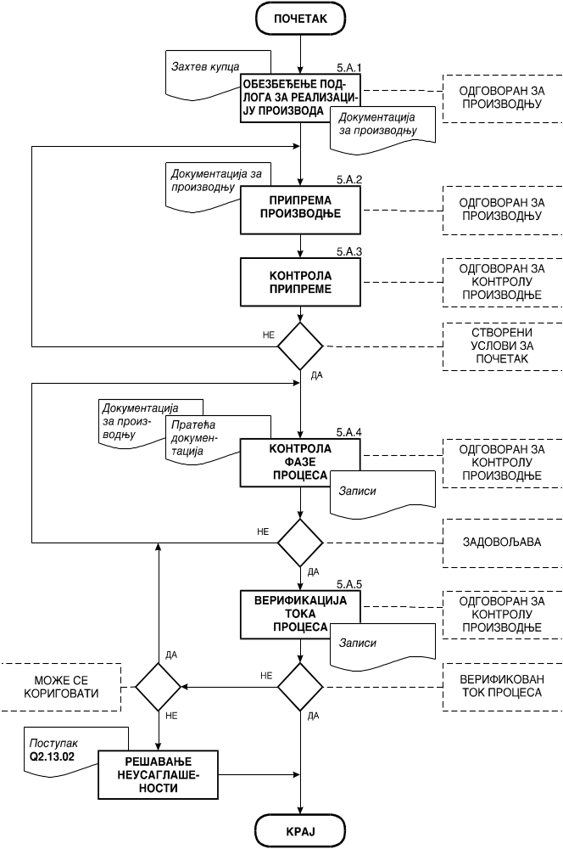
Slika 1: Dijagram toka kotrole kvaliteta toka realizacije proizvoda
5.B Opis rada kontrole kvaliteta toka procesa vr{ewa usluga
U ovom opisu rada, kako je re~eno u ta~ki 3 postupka, usluge obuhvataju slede}e: kontrolu kvaliteta, laboratorijska ispitivawa, projekte za privredu i konsultantske usluge. Izvo|ewe obuke, a kroz namenske kurseve i seminare obuhva}eno je u ta~ki 5.C ovog postupka.
Osnovna podloga za rad na uslugama je zahtev ili ugovor sa korisnikom, a u skladu sa postupkom preispitivawa ugovarawa Q2.03.01.
Za svaku uslugu se odre|uju organizacione jedinice ili se imenuje rukovodilac sa neposrednim u~esnicima koji sprovode uslugu i oni istovremeno utvr|uju plan realizacije usluge prema postupcima:
- postupak realizacije konsultantskih usluga Q2.09.11
- postupak realizacije usluge Q2.09.10.
Na slici 2 je prikazan dijagram toka realizacije ovog dela postupka
5.B.1 Samokontrola aktivnosti na vr{ewu usluge
Na osnovu zahteva korisnika, ugovora, postoje}e dokumentacije, a prema utvr|enom planu realizacije usluge svaka aktivnost u toku svoje realizacije podle`e samokontroli. Nosilac te aktivnosti - izvo|a~ usluge, du`an je da prati tok realizacije usluge i da, po potrebi o tome vodi zapis. Izvo|a~ usluge ukoliko uo~i odstupawa ili na wih uka`e korisnik usluge du`an je odmah da sprovede korekcije. Kada izvo|a~ usluge nije u mogu}nosti da sprovede korekciju, neusagla{enost se re{ava po postupku Q2.13.02.
5.B.2 Kontrolisawe i ispitivawe faze usluge
Faza usluge obuhvata realizaciju niza specificiranih aktivnosti utvr|enih planom realizacije usluge ili postoje}om dokumentacijom i predstavqa jednu logi~nu celinu. Rukovodilac organizacione jedinice ili rukovodilac usluge utvr|uje faze usluge koje se kontroli{u i ispituju. Na osnovu dokumentacije kojom je specificirana usluga i utvr|enog plana za realizaciju usluge, defini{e se plan kvaliteta i/ili dokumentovani postupak kontrolisawa i ispitivawa toka usluge. Dokumentovani postupci kontrolisawa i ispitivawa moraju sadr`ati: parametre ili karakteristike kvaliteta za kontrolisawe,kriterijume prihvatqivosti, na~in kontrolisawa i ispitivawa, mesto i uslove kontrolisawa i ispitivawa, u~estalost i ko to vr{i, sa zapisima koji nastaju pri kontrolisawu i ispitivawu. Nastali zapisi se koriste za analizu faze usluge u ciqu sprovo|ewa korektivnih mera (Q2.14.01) Ukoliko realizacija usluge traje vi{e meseci onda je period za kontrolisawe i ispitivawe najmawe 3-6 meseci. Kontrolisawe i ispitivawe usluge vr{i rukovodilac usluge sa izvo|a~ima koji su realizovali aktivnosti te faze usluge. U kontrolisawu i ispitivawu faze usluge mo`e u~estvovati predstavnik korisnika ili lice koje on odredi ako je to predvi|eno ugovorom.
O kontrolisawu i ispitivawu faze usluge vodi se zapis. Ukoliko se ustanove neusagla{enosti one se razre{avaju saglasno postupku Q2.13.02
5.B.3 Validacija faze usluge
Rukovodilac organizacione jedinice ili rukovodilac usluge nakon kontrolisawa ispitivawa i verifikacije faze usluge, saglasno ugovoru i planu realizacije usluge, ako je mogu}e i ako je potrebno vr{i proveru datih rezultata u primeni u realnim uslovima. Probna primena faze usluge radi validacije vr{i se uz saglasnost i u~e{}e korisnika. O toku probne primene vodi se zapisnik u slobodnoj formi, ili formalizovan i prilago|en specifi~nostima usluge, koji se razmatra od strane rukovodioca usluge, predstavnika korisnika i izvo|a~a usluge.
Ukoliko se ustanove neusagla{enosti, one se re{avaju saglasno postupku Q2.13.02
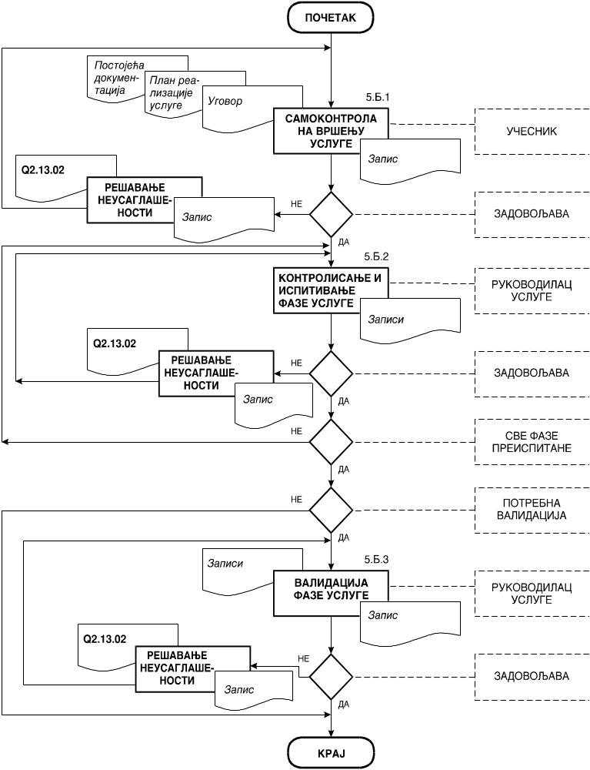
Slika 2: Dijagram toka kontrole kvaliteta toka procesa vr{ewa usluga
5.C Opis rada kontrole kvaliteta toka izvo|ewa obuke
Pod obukom se podrazumeva sprovo|ewe informativnih i instruktivnih seminara i kurseva koji su nameweni za potrebe konkretnog naru~ioca ili za nepoznate u~esnike na osnovu wihovih prijava po informacijama koje su dobili.
Podrazumeva se da su obezbe|eni prethodni uslovi za izvo|ewe obuke kroz odgovaraju}i program, na~in prenosa znawa (predavawa, ve`be), pisane materijale, izvo|a~e, na~in provere znawa sa dokazima-uverewima o osposobqenosti polaznika i opremu kako je predvi|eno postupkom za razvoj novih usluga Q2.04.06.
Na slici 3 prikazan je dijagram toka kontrole kvaliteta toka izvo|ewa obuke.
5.C.1 Dono{ewe odluke o izvo|ewu obuke
Na osnovu godi{weg plana izvo|ewa obuke ili zahteva korisnika, direktor saziva sastanak sa izvo|a~ima obuke radi dono{ewa odluke. U okviru odluke, imenuje se rukovodilac i sekretar obuke, mogu}i termini izvo|ewa obuke, visina kotizacije, mogu}a mesta i defini{u se izvr{ioci i rokovi za aktivnosti koje su predvi|ene ovim postupkom.
Za obuku namewenu konkretnom naru~iocu sprovode se aktivnosti na ugovarawu prema postupku Q2.03.01. U tom slu~aju se prelazi na aktivnost 5.C.5.
Odluka o izvo|ewu obuke se formuli{e kroz zapisnik u slobodnoj formi.
Odluka se odla`e u registrator (arhivu) a uz wu se prila`u i ostali zapisi koji nastaju tokom realizacije obuke.
5.C.2 Izbor mesta i termina za obuku
Aktivnosti oko izbora mesta i termina za obuku obavqa rukovodilac obuke, pri ~emu se mora pridr`avati mogu}ih mesta i termina utvr|enih u odluci.
Pri izboru mesta za izvo|ewe obuke, rukovodilac obuke mora voditi ra~una da izabrani podugovara~ zadovoqava unapred utvr|ene ulazne zahteve, definisane u obrascu Q4.10.31: "Kontrolna lista 1: Ulazni zahtevi za mesto na kom se izvodi obuka" (Prilog 1). Tako|e, mora se pridr`avati dokumenata i Q2.06.01 i Q2.06.02.
Kada je izvr{en izbor podugovara~a, sa ovla{}enim licem podugovara~a se potpisuje ugovor ili se prihvata ponuda sa ostalim uslovima i terminom za obuku. Ugovor potpisuje direktor i ugovor se ula`e u registar za obuku (arhiva).
O izabranom mestu i terminu za izvo|ewe obuke obave{tavaju se svi izvo|a~i.
5.C.3 Priprema i {tampawe poziva za obuku
"Poziv za obuku", koji obuhvata i obrazac: "Prijava u~e{}a", priprema sekretar obuke, pregleda ga rukovodilac, a za {tampawe odobrava direktor. Pri pripremi, pregledu i odobravawu "Poziva za obuku" mora se voditi ra~una da sve odredbe budu jasno i nedvosmisleno definisane, jer predstavqaju obavezuju}e odredbe koje organizator mora zadovoqiti prema svakom prijavqenom u~esniku ako je izmirio svoje finansijske obaveze.
Poslove u vezi sa {tampawem "Poziva za obuku" obavqa sekretar obuke, uz nadzor rukovodioca obuke. Jedan primerak "Poziva za obuku" se ula`e u registar za tu obuku.
5.C.4 Slawe poziva i evidentirawe prijavqenih u~esnika
Poslove oko slawa "Poziva za obuku" obavqa sekretar obuke, uz nadzor rukovodioca obuke. "Pozivi za obuku" se {aqu grupi utvr|enoj u okviru odluke o izvo|ewu obuke, pri ~emu se koristi ra~unarska baza podataka sa potencijalnim u~esnicima obuke.
U~esnici obuke se prijavquju popuwavawem "Prijave u~e{}a", koje dostavqaju putem po{te ili telefaksa. Smatra se da je prijava prihva}ena kada je prispeo izve{taj o izvr{enoj uplati za obuku, osim za u~esnike koji su u "Prijavi u~e{}a" izjavili da }e tro{kove obuke regulisati na licu mesta gotovinskim pla}awem. Osim ovoga, prijava se mo`e smatrati prihva}enom samo uz odobrewe direktora.
Evidenciju o prispelim prijavama i izvr{enim uplatama za u~esnike obuke, kao i pru`awe dodatnih informacija putem telefona/telefaksa, obavqa sekretar obuke. Za vo|ewe evidencija o prijavama u~esnika koristi se po mogu}nosti ra~unarski program.
Za obuku sa ograni~enim brojem u~esnika, mora se voditi ra~una da se na vreme prekine sa prihvatawem prijava, a da se eventualni naknadno prijavqeni u~esnici na potpuno siguran na~in obaveste o neprihvatawu prijave.
Jedan dan pre po~etka obuke mora da bude utvr|ena "Preliminarna lista u~esnika obuke", sa neophodnim podacima: ime i prezime, preduze}e, podatak o izvr{enoj ili neizvr{enoj uplati itd.
Svu dokumentaciju u vezi sa prijavqivawem u~esnika (dostavqene "Prijave u~e{}a", "Preliminarna lista u~esnika obuke") sekretar obuke ula`e u registar za obuku.
5.C.5 Provera spremnosti za obuku
Provera spremnosti za obuku obuhvata dve provere:
- proveru pre odlaska na mesto na kom se izvodi obuka i
- proveru na mestu na kom se izvodi obuka.
Provera pre odlaska na mesto na kom se izvodi obuka vr{i se jedan dan pre odlaska na mesto na kom se izvodi obuka od strane rukovodioca obuke. Provera se vr{i putem obrasca Q4.10.32: "Kontrolna lista 2: Materijali i oprema za obuku" (Prilog 2) i ima za ciq potvr|ivawe da li su pripremqeni svi materijali i oprema koji su neophodni za rad recepcije obuke, neposredno izvo|ewe obuke i ostale aktivnosti predvi|ene programom obuke. Popuwen i potpisan obrazac se ula`e u registar za tu obuku.
Nakon dolaska na mesto na kom se izvodi obuka, sekretar obuke sa ovla{}enim licem podugovara~a organizuje ure|ewe mesta za recepciju i prostorije/prostorija za izvo|ewe obuke, kao i postavqawe eventualnih plakatiranih obave{tewa za u~esnike. Rukovodilac obuke sa ovla{}enim licem podugovara~a dogovara pojedinosti oko prihvata u~esnika obuke i eventualnih prate}ih programa uz obuku.
Provera na mestu na kom se izvodi obuka vr{i se najmawe 2 sata pre vremena predvi|enog za prijem u~esnika na recepciji od strane rukovodioca obuke. Provera se vr{i putem obrasca Q4.10.33: "Kontrolna lista 3: Provera spremnosti za obuku" (Prilog 3) i ima za ciq potvr|ivawe da li su obezbe|eni svi uslovi za izvo|ewe obuke: za prihvat u~esnika, za rad recepcije, za neposredno izvo|ewe obuke i za ostale eventualne prate}e programe uz obuku. Popuwen i potpisan obrazac se ula`e u registar za tu obuku.
5.C.6 Prijava u~esnika na recepciji
U~esnici obuke se prijavquju na recepciji u vremenu predvi|enom u "Pozivu za obuku". Za rad recepcije odgovoran je sekretar obuke ili drugo lice za to odre|eno od strane rukovodioca obuke.
U~esnici obuke pri prijavqivawu popuwavaju obrazac Q4.10.34: "Prijavni list" (Prilog 4), osim u slu~aju kada se obuka izvodi za konkretnog naru~ioca (tada naru~ilac dostavqa "Listu u~esnika"), nakon ~ega im se daje komplet materijala za obuku i pru`aju eventualna dodatna obave{tewa. Recepcija evidentira kona~no prijavqene u~esnike u "Preliminarnoj listi u~esnika", uvode}i i eventualne izmene imena u~esnika u odnosu na imena dostavqena putem "Prijave u~e{}a".
Recepcija seminara mora omogu}iti prijavqivawe u~esnika i nakon vremena predvi|enog u "Pozivu za obuku", za u~esnike koji eventualno zakasne sa dolaskom.
Nakon obavqenog prijavqivawa, recepcija je du`na (osim za obuku za konkretnog naru~ioca) da izradi kona~nu "Listu u~esnika " sa slede}im podacima za svakog u~esnika: prezime i ime, naziv i adresa preduze}a i brojevi telefona i telefaksa za kontakt. Kona~na "Lista u~esnika" i popuweni "Prijavni listovi" se ula`u u registar za tu obuku, a po jedan primerak "Liste u~esnika obuke" se dostavqa svakom u~esniku pre zavr{etka rada obuke.
5.C.7 Izvo|ewe obuke
Obuku realizuju izvo|a~i prema programu rada i satnici predvi|enoj u okviru "Poziva", aktivnost 5.C.3. Nadzor nad odvijawem obuke vr{i rukovodilac obuke.
Za obuku, gde je predvi|eno izdavawe uverewa (sertifikata) da je u~esnik polo`io ili poha|ao obuku, pripremu i {tampawe uverewa vr{i Sekretar obuke, a uru~ewe ili slawe rukovodilac obuke u zavr{nom delu ili nakon obuke, a u roku koji je saop{ten u~esnicima. Vo|ewe evidencije o izdatim uverewima vr{i sekretar obuke putem "Liste izdatih uverewa (sertifikata)", sa prezimenom i imenom lica kome je izdato uverewe (sertifikat) i nazivom preduze}a u kom je zaposleno. "Lista izdatih uverewa (sertifikata)" se ula`e u registar za tu obuku.
5.C.8 Ocewivawe uspe{nosti obuke
Za svaku obuku se sprovodi ocewivawe uspe{nosti, prema dokumentu Q2.10.05: "Postupak zavr{ne kontrole kvaliteta proizvoda ili usluge". Zapisi o izvr{enom ocewivawu se ula`u u registar za obuku.
5.C.9 Arhivirawe dokumentacije o obuci
Registar za obuku, sa svim dokumentima - zapisima koji su nastali u okviru postupka, sekretar obuke predaje na ~uvawe u arhivu Organizacije.

ODGOVORNOST I OVLA[]EWA
Sva lica koja u~estvuju u sprovo|ewu ovog postupka moraju da se pridr`avaju. Za kontrolu primene ovog postupka ovla{}en je predstavnik rukovodstva za kvalitet. Nadle`nost u~esnika za realizaciju aktivnosti iz postupka prikazane su u matrici u tabeli 1, tabeli 2 i tabeli 3.
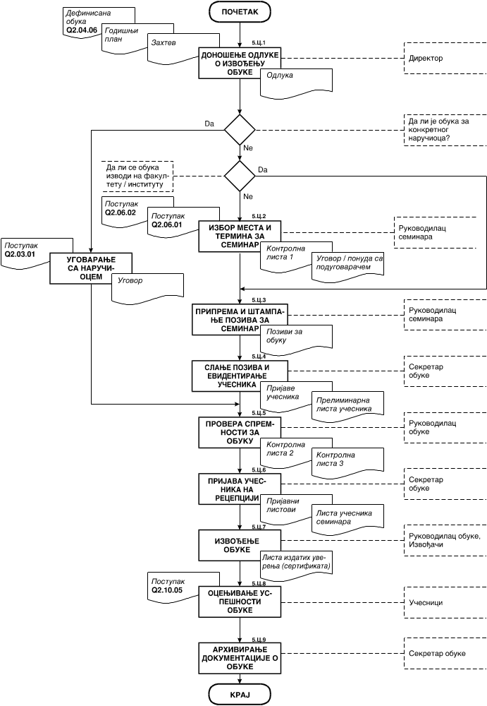
Slika 3: Dijagram toka kontrole kvaliteta toka izvo|ewa obuke
Tabela 1
U~esnik  Br. Aktivnost |  |  | Odgovoran za  proizvodwu | Kontrolor  proizvodwe | Predstavnik  rukovodstva za  kvalitet
5.A |  | Kontrola kvaliteta toka realizacije proizvoda
5.A.1 | Podloge za realizaciju proizvodwe |  | O | I
5.A.2 | Priprema proizvodwe |  | O | I
5.A.3 | Kontrola pripreme |  | U | O
5.A.4 | Lansirawe proizvodwe |  | O | I
5.A.5 | Kontrola faze procesa |  | I | O | I
5.A.6 | Verifikacija toka procesa |  | U | O | I
Tabela 2
U~esnik  Br. Aktivnost |  | Predstavnik rukovodstva za kvalitet | Rukovodilac  organizacione  jedinice ili  rukovodilac  usluge | Izvo|a~  usluge | Korisnik
5.B | Kontrola kvaliteta toka procesa vr{ewa usluga
5.B.1 | Samokontrola na vr{ewu usluge |  | I | O | I
5.B.5 | Preispitivawe i verifikacija faze usluge | I | O | U | U
5.B.6 | Validacija faze usluge | U | O | I | U
Tabela 3
U~esnik  Br. Aktivnost |  | Direktor | Predstavnik rukovodstva za kvalitet | Rukovodilac obuke | Sekretar  obuke | Izvo|a~i | Korisnici
5.C | Kontrola kvaliteta toka izvo|ewa obuke
5.C.1 | Dono{ewe odluke o izvo|ewu obuke | O | U | U | U | U | I
5.C.2 | Izbor mesta i termina obuke | I | U | O | I | I | I
5.C.3 | Priprema i {tampawe poziva za obuku | U | U | O | U
5.C.4 | Slawe poziva i evidentirawe u~esnika |  | I | U | O |  | I
5.C.5 | Provera spremnosti za obuku |  | I | O | U
5.C.6 | Prijava u~esnika na recepciji |  |  | O | U | U | U
5.C.7 | Izvo|ewe obuke |  |  | O |  | U | I
5.C.8 | Ocewivawe uspe{nosti obuke | I | I | I | I | I | O
5.C.9 | Arhivirawe dokumentacije o obuci |  |  | U | O
Oznake: O - Odgovoran; U - U~estvuje; I - Informisan

PREGLED ZAPISA
U ovom postupku, kao rezultat sprovedenih aktivnosti, nastaju slede}i zapisi:
- Kontrola kvaliteta toka procesa (aktivnost 5.A.4) kroz prate}u dokumentaciju ili posebne obrasce
- Verifikacija toka procesa (aktivnost 5.A.5) kroz prate}u dokumentaciju ili posebne obrasce.
Napomena: oba zapisa se arhiviraju i ~uvaju najmawe 3 godine kod lica odgovornog za proizvodwu
- Samokontrola vr{ewa usluga (aktivnost 5.B.1) u slobodnoj formi
- Preispitivawe i verifikacija faze usluge (aktivnost 5.B.2) u slobodnoj formi ili kroz prate}u dokumentaciju
- Validacija faze usluge (aktivnost 5.B.3) u slobodnoj formi ili kroz prate}u dokumentaciju
Napomena: zapis o samokontroli vr{ewa usluge ~uva kod sebe najmawe tri godine lice koje je izvr{ilo tu aktivnost na usluzi. Preostala dva zapisa ~uva najmawe tri godine rukovodilac organizacione jedinice ili rukovodilac usluge, a drugi primerak se odla`e u arhivu predstavnika rukovodstva za kvalitet i ~uva najmawe 5 godina.
- Odluka o izvo|ewu obuke (aktivnost 5.C.1) u slobodnoj formi ili na posebnom obrascu
- Primerak ugovora o izvo|ewu obuke - samo za konkretnog naru~ioca (aktivnost 5.C.1) saglasno Q2.03.01
- Primerak ugovora (prihva}ene ponude) sa podugovara~em (aktivnost 5.C.2) saglasno Q2.06.02 - ako se obuka izvodi van sedi{ta institucije
- Kontrolna lista 1 (aktivnost 5.C.2) - prilog 1 - samo za obuku koja se izvodi van sedi{ta institucije.
- Primerak "Poziva za obuku" (aktivnost 5.C.3) prilago|en vrsti obuke
- "Prijava u~e{}a" (aktivnost 5.C.4) prilago|en vrsti obuke
- "Preliminarna lista u~esnika obuke" (aktivnost 5.C.4) sagalsno "Prijavi u~e}{a"
- Kontrolna lista 2 (aktivnost 5.C.5) - prilog 2
- Kontrolna lista 3 (aktivnost 5.C.5) - prilog 3
- Popuwen "Prijavni list" (aktivnost 5.C.6) prema obrascu u prilogu 4
- "Lista u~esnika" (aktivnost 5.C.6) saglasno "Prijavnom listu"
- "Lista izdatih uverewa" (aktivnost 5.C.7) prilago|eno vsrti obuke
Napomena: svi navedeni zapisi ~uvaju se u registratoru kod sekretara obuke a po odr`anoj obuci se odla`u u arhivu predstavnika rukovodstva za kvalitet i ~uvaju najmawe 5 godina

PRILOZI
Prilog 1: Izgled obrasca Q4.10.31 - Kontrolna lista 1: Ulazni zahtevi za mesto na kome se izvodi obuka - 1 strana
Prilog 2: Izgled obrasca Q4.10.32 - Kontrolna lista 2: Materijal i oprema za obuku - 2 strane
Prilog 3: Izgled obrasca Q4.10.33 - Kontrolna lista 3: Provera spremnosti za obuku - 1 strana
Prilog 4: Izgled obrasca Q4.10.34 - Prijavni list - 1 strana

